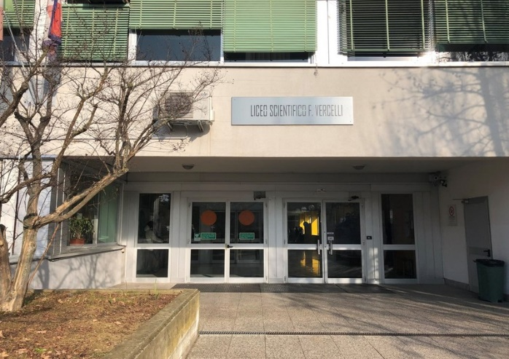
LICEO SCIENTIFICO STATALE F.VERCELLI -ASTI
ANNO SCOLASTICO 2022/2022
PROGRAMMAZIONE DELLE ATTIVITÀ DI ORIENTAMENTO IN INGRESSO

L’attività di orientamento in ingresso è pensata per sostenere gli studenti e le famiglie nella difficile scelta del corso di studi di scuola superiore.
Per fornire informazioni alle famiglie si prevedono incontri sia online che in presenza.
Si consiglia di partecipare ad entrambi gli eventi perché costituiscono due momenti diversi dell’attività di orientamento
Nell’Open school online verranno presentate da Dirigente e Docenti l’offerta formativa del Liceo, le caratteristiche dei corsi, i vari indirizzi e curvature. Dirigente e docenti risponderanno alle domande di studenti e genitori.
Nell’Open School in presenza, genitori e studenti potranno visitare la scuola, assistere a laboratori, parlare con docenti, studenti che frequentano il Liceo ed ex studenti.
Per partecipare agli eventi è richiesta la prenotazione.
DATE OPEN SCHOOL ONLINE:
VENERDI’ 2 DICEMBRE 2022 ORE 18
VENERDI’ 16 DICEMBRE 2022 ORE 18
VENERDI’ 13 GENNAIO 2023 ORE 18
PER PRENOTARE CLICCARE IL SEGUENTE LINK: https://forms.gle/xdg5kf5CV6XcUrmw5
Il giorno prima dell’evento verrà mandata mail di invito.
DATE OPEN SCHOOL IN PRESENZA:
SABATO 3 DICEMBRE 2022 DALLE 10 ALLE 13 E DALLE 15 ALLE 18
SABATO 17 DICEMBRE 2022 DALLE 10 ALLE 13 E DALLE 15 ALLE 18
SABATO 14 GENNAIO 2023 DALLE 10 ALLE 13 E DALLE 15 ALLE 18
PER PRENOTARE CLICCARE IL SEGUENTE LINK: https://forms.gle/CNik8bE37GMzorQz5

Per informazioni contattare la Prof. Marina Garbarino, referente per l’orientamento,
tramite posta elettronica marinagarb@libero.it oppure garbarino.marina@scientifico.asti.it

Link del sito del liceo🡪 https://www.scientificoasti.edu.it/wp/

